施工说明
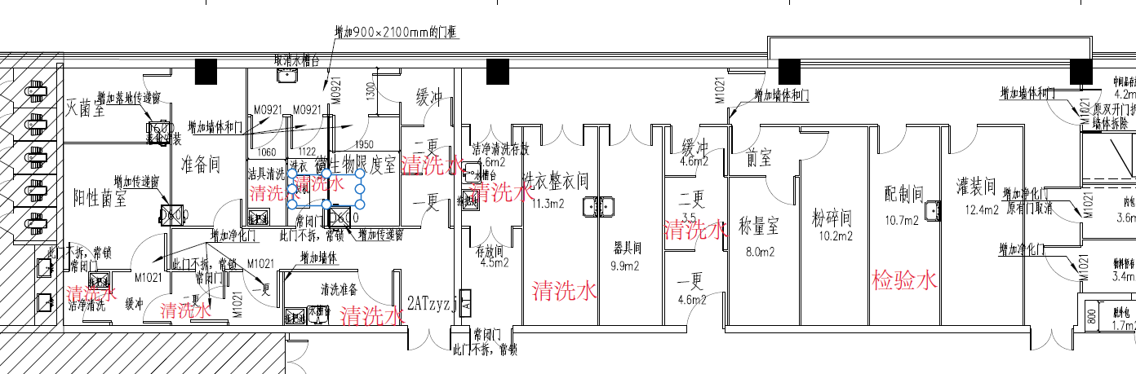
GMP中试车间的纯净水管道可直接接入明湖院区的纯净水系统，采用明管敷设，配制间要求接入检验用水，清洗间、二更、洗衣整衣间等要求接入二级清洗用水，管道均接入二楼纯净水主管道。位置见下图：
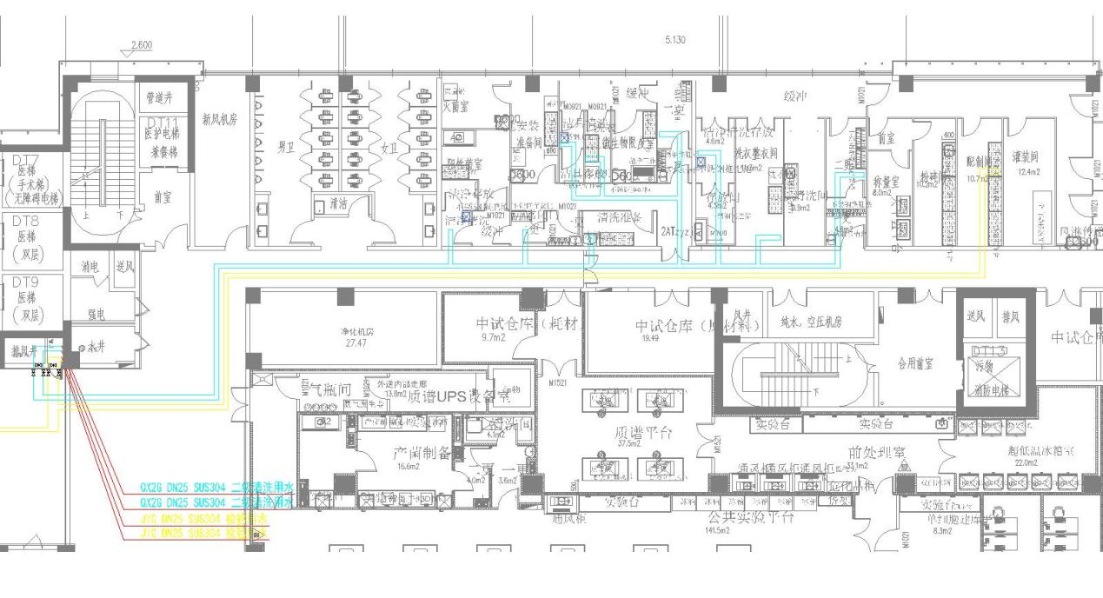
注：蓝色为二级清洗用水，黄色为检验用水。

